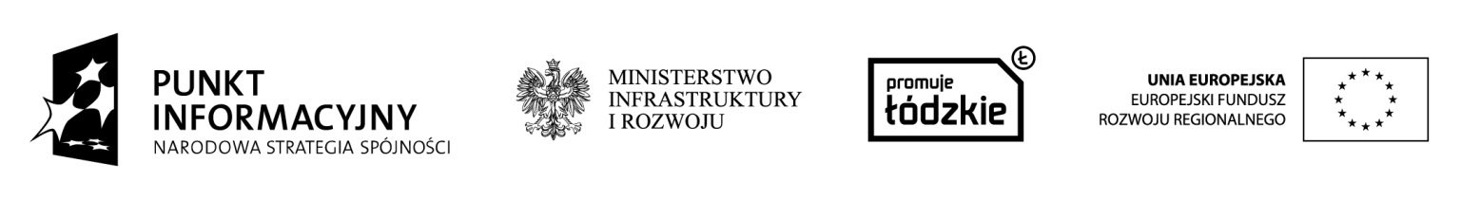

Lokalny Punkt Informacyjny Funduszy Europejskich w Sieradzu zaprasza na:

BEZPŁATNE JEDNODNIOWE WARSZTATY Z TWORZENIA BIZNES PLANU

TERMIN SZKOLENIA:
20 grudnia 2013 r

MIEJSCE:
Urząd Miasta Sieradza, Pl. Wojewódzki 1, II piętro sala B

ZGŁOSZENIA
Potwierdzenie udziału następuje poprzez wysłanie formularza zgłoszeniowego (dostępny na stronie: www.sieradz.eu zakładka Punkt Informacyjny Funduszy Europejskich podzakładka Działania informacyjno-promocyjne) na numer fax: (43) 826-61-46 lub na adres: punktinformacyjny@umsieradz.pl.
Zgłoszenia przyjmowane będą do 18.12.2013r do godz.14:00. W przypadku pytań prosimy
o kontakt pod numerem telefonu: 43 826-61-46.

Lokalny Punkt Informacyjny Funduszy Europejskich w Sieradzu
Pl. Wojewódzki 1, Urząd Miasta Sieradza II piętro pok. nr 46

Projekt jest współfinansowany przez Unię Europejską ze środków Europejskiego Funduszu Rozwoju Regionalnego w ramach Programu Operacyjnego Pomoc Techniczna na lata 2007-2013 oraz budżetu państwa

